Міністерство освіти і науки України
Харківський національний університет радіоелектроніки

Факультет_ Інформаційних радіотехнологій та технічного захисту інформації

Кафедра Комп’ютерної радіоінженерії та систем технічного захисту інформації_

АТЕСТАЦІЙНА РОБОТА
Пояснювальна записка

рівень вищої освіти _____________другий (магістерський)_________________
Захист даних на ПК з допомогою електронного USB ключа
____________________________________________________________________.
(тема)

Виконав:
студент _2_ курсу, групи __СТЗІАм-18-1____
______________Пазюра А.М_____________
(прізвище, ініціали)

Спеціальність ________125_______________
_________________Кібербезпека__________

Тип програми ____освітньо-професійна _____

Освітня програма ___Системи технічного____
_захисту інформації, автоматизація її обробки_

Керівник __ доц. каф. КРіСТЗІ Назаренко В.А___
(посада, прізвище, ініціали)

Допускається до захисту
Зав. кафедри ___________ Антіпов І.Є.
(підпис)
2019 р.
Харківський національний університет радіоелектроніки

Факультет_Інформаційних радіотехнологій та технічного захисту інформації_
Кафедра_ Комп’ютерної радіоінженерії та систем технічного захисту інформації_
Рівень вищої освіти _____________ другий (магістерський)_______________

Спеціальність ________________125____ Кібербезпека __________________

Тип програми ______________ освітньо-професійна _____________________

Освітня програма _______Системи технічного захисту інформації,__________
________________________автоматизація її обробки_________________________

ЗАТВЕРДЖУЮ:
Зав. кафедри ______________
(підпис)
«_____»________________ 20 ___ р.

ЗАВДАННЯ
НА АТЕСТАЦІЙНУ РОБОТУ
студентові______________Пазюра_Андрій_Миколайович___________________
(прізвище, ім’я, по батькові)

1. Тема роботи_ Захист даних на ПК з допомогою електронного USB ключа
_____________________________________________________________________________
затверджена наказом університету від _4__ листопада___________2019_ р. № 1641_
2. Термін подання студентом роботи до екзаменаційної комісії __10 грудня 2019_ р.
3. Вихідні дані до роботи _______________________________________________________
-OC Windows 95 OC Windows 10___
-Bios 1.0
-Забезпечити розмежування доступу до HDD с використанням
USB __________________________________________________
-Реалізувати апаратну частину комплекс USB ключ _______________
-Привести робочий приклад алгоритму та програми в додатку ________
4. Перелік питань, що потрібно опрацювати в роботі ________________________________
1) Основні теорії комп’ютерної безпеки___________________________________________
2) Метод захисту ПК за допомогою апаратних комплексів
3) Основні проблеми пов’язані з захистом інформації на ПК
4) Система захисту інформації від несанкціонованого доступу Dallas Lock
5) Практична реалізація програмно-апаратного комплексу захисту інформації на ПК______

5. Перелік графічного матеріалу із зазначенням креслеників, схем, плакатів, комп’ютерних ілюстрацій (п.5 включається до завдання за рішенням випускової кафедри)

Плакати формату А4 до 20 штук. Основні з них:______________________________________
-Система методів та механізмів забезпечення комп’ютерної безпеки
-Приклади апаратних засобів
-Функціональна модель захисту інформації
-Система Dallas Lock
-Схема фізичного пристрою USB ключа

КАЛЕНДАРНИЙ ПЛАН
№ | Назва етапів роботи | Терміни  виконання етапів роботи | Примітка
 | Підбір літератури за тематикою атестаційної роботи | 26.09 - 7.10
 | Розгляд сучасного стану технологій | 7.10 - 15.10
 | Написання огляду на програмно-апаратний комплекс | 15.10 - 21.10
 | Практична реалізація програмно-апаратного комплексу захисту інформації на ПК | 21.10 - 1.11
 | Оформлення пояснювальної записки та графічного матеріалу | 1.11 - 20.11

Дата видачі завдання ____2 вересня____2019 р.

Студент ___________________________________
(підпис)
Kepiвник роботи _________________________ _доц. каф. КРіСТЗІ Назаренко В.А._
(підпис) (посада, прізвище, ініціали)
РЕФЕРАТ

Пояснювальна записка 94с, 16 рис, 10 джерел, 1 додаток, 4 табл.

ПРОГРАМНО-АПАРАТНИЙ КОМПЛЕКС, ЗАХИСНІ СИСТЕМИ ПК, USB КЛЮЧ, DALLAS LOOK

Об’єкт дослідження – програмно-апаратний комплекс (USB ключ)
Мета роботи – практична реалізація програмно-апаратного комплексу захисту інформації на ПК.
Метод дослідження – порівняльний із застосуванням програмно-апаратної машини (Oracle VM VirtualBox).
При виконанні атестаційної роботи проведено опис найбільш поширених програмно-апаратних комплексів. Проведено аналіз АПК, описано їх переваги та недоліки. Запропонована реалізація АПК на базі Windows 7. Рішення стосуються лише ПК на базі сімейства Windows.

РЕФЕРАТ

Пояснительная записка 94 с ,16 рис, 10 источников, 1 приложение, 4 табл.

ПРОГРАММНО-АППАРАТНЫЙ КОМПЛЕКС, ЗАЩИТНЫЕ СИСТЕМЫ ПК, DALLAS LOCK, USB КЛЮЧ

Объект исследования – программно-аппаратный комплекс (USB ключ)
Цель работы – практическая реализация программно-аппаратного комплекса защиты информации на ПК.
Метод исследования – сравнительный с применением программно-аппаратной машины (Oracle VM VirtualBox).
При выполнении аттестационной работы проведено описание наиболее распространённых программно-аппаратных комплексов. Проведен анализ АПК, описаны преимущества и недостатки. Предложена аппаратная реализация АПК на базе Windows 7. Решения касаются только ПК на базе семейства Windows.

Abstract

Explanatory note: 94 p., 16 fig., 4 tab., 10 sources, 1 adj

HARDWARE AND SOFTWARE COMPLEX, PROTECTIVE SYSTEMS PC, DALLAS LOCK, USB KEY

The object of study is hardware and software system (USB key)
The purpose of the work is practical implementation of the software and hardware complex for protecting information on a PC.
The research method is comparative with the use of a software and hardware machine (Oracle VM VirtualBox).
When performing certification work, a description of the most common software and hardware complex. The hardware-software complex performed the analysis, advantages and disadvantages are described. Hardware implementation proposed based on Windows 7. The solutions concern only PC on the base species Windows.

СОДЕРЖАНИЕ

ВВЕДЕНИЕ 10
1 ОСНОВНЫЕ ПОНЯТИЯ КОМПЬЮТЕРНОЙ БЕЗОПАСНОСТИ 12
1.1 История развития теории обеспечения компьютерной безопасности 12
1.2 Содержание и структура понятие компьютерной безопасности 14
1.3 Общая характеристика методов и механизмов обеспечения компьютерной безопасности 17
2 МЕТОДЫ ЗАЩИТЫ ПК С ПОМОЩЬЮ АППАРАТНЫХ КОМПЛЕКСОВ 20
2.1Аппаратные средства защиты информации 20
2.2 Функциональная модель системы защиты информации 27
3 ОСНОВНЫЕ ПРОБЛЕМЫ СВЯЗАННЫЕ С ЗАЩИТОЙ ИНФОРМАЦИИ НА ПК 31
4 СИСТЕМА ЗАЩИТЫ ИНФОРМАЦИИ ОТ НЕСАНКЦИОНИРОВАННОГО ДОСТУПА DALLAS LOCK. 40
4.1 Общие сведения 40
4.2 Запуск и регистрация системы защиты 40
4.3 Создание пользователя в СЗИ 41
4.6 Реализация дискреционной модели разграничения доступа 45
4.7 Контроль целостности 48
4.8 Регистрация событий 49
4.9 Печать штампа 52
4.10 Гарантированное удаление данных 53
4.11 Реализация запрета загрузки ПЭВМ в обход СЗИ 54
5 ПРАКТИЧЕСКАЯ РЕАЛИЗАЦИЯ ПРОГРАММНО-АППАРАТНОГО КОМПЛЕКСА ЗАЩИТЫ ИНФОРМАЦИИ НА ПК 55
5.1 Описание системы 55
5.2 Постановка задачи 58
5.3 Подбор и обоснование элементной базы 59
микроконтроллер 59
5.4 Схемотехническое решение 65
5.5 Разработка печатной платы изделия 66
5.5 Алгоритм программного обеспечения 67
ВЫВОДЫ 68
ПЕРЕЧЕНЬ ИСТОЧНИКОВ ССЫЛОК 69
ПРИЛОЖЕНИЕ А Графический материал к аттестационной работе 70
ПРИЛОЖЕНИЕ Б Принципиальная схема изделия 84
ПРИЛОЖЕНИЕ В DES алгоритм 87

ПЕРЕЧЕНЬ УСЛОВНЫХ СОКРАЩЕНИЙ, СИМВОЛОВ, ЕДИНИЦ, СОКРАЩЕНИЙ И ТЕРМИНОВ

ПК- персональный компьютер
СЗИ – система защиты информации
АПК – аппаратный комплекс
ПО – программное обеспечение
КС – компьютерные системы
ЭЦП – электронно-цифровая подпись
ЭВМ – электронно-вычислительная машина
ОЗУ – оперативная память
ПЗУ – постоянное запоминающее устройство

ВВЕДЕНИЕ

Около четверти века минуло с тех пор, как у нас в стране в открытой печати стали появляться статьи и даже книги, посвященные вопросам защиты информации, решение которых до этого считалось привилегией только спецслужб. Примерно в эти же годы произошло еще одно замечательное событие, но уже не местного, а мирового значения. В 1976 г. американцы Диффи, Хеллман и Меркл произвели революцию в области криптографии, предложив свою, принципиально новую криптосистему с открытыми ключами (Public Key Crypto System). Годом позже их соотечественники Райвест, Шамир и Адлеман предложили аналогичную концептуально, но построенную на другом алгоритме криптосистему с открытыми ключами, которая впоследствии получила большую популярность и известна теперь по аббревиатуре RSA.
Красивое решение проблемы с распределением ключей в сетях стало хорошей базой для реализации цифровой подписи, дало мощный дополнительный импульс развитию не только криптографии, но и всему направлению информационной безопасности в целом.
Уже в первых публикациях по защите информации были изложены основные постулаты, которые не утратили своей актуальности и по сей день.
Первый постулат гласит: абсолютно надежную, непреодолимую защиту создать нельзя. Система защиты информации (СЗИ) может быть в лучшем случае адекватна потенциальным угрозам. Поэтому при планировании защиты необходимо представлять, кого и какая именно информация может интересовать, какова ее ценность для вас и на какие финансовые жертвы ради нее способен пойти злоумышленник.
Из первого постулата вытекает второй: СЗИ должна быть комплексной, т.е. использующей не только технические средства защиты, но также административные и правовые.
Третий постулат состоит в том, что СЗИ должна быть гибкой и адаптируемой к изменяющимся условиям. Главную роль в этом играют административные (или организационные) мероприятия, такие, например, как регулярная смена паролей и ключей, строгий порядок их хранения, анализ журналов регистрации событий в системе, правильное распределение полномочий пользователей и многое другое. Человек, отвечающий за все эти действия, должен быть не только преданным сотрудником, но и высококвалифицированным специалистом как в области технических средств защиты, так и в области вычислительных средств вообще.

- ОСНОВНЫЕ ПОНЯТИЯ КОМПЬЮТЕРНОЙ БЕЗОПАСНОСТИ

1.1 История развития теории обеспечения компьютерной безопасности
Проблемы и задачи обеспечения безопасности информации, сохранности информационных ресурсов, охраны разного рода тайн возникли и решались задолго до компьютерной эры. Однако массовая компьютеризация всех сфер жизни, постепенный перевод основных информационных потоков в производстве и управлении в компьютерную форму и в компьютерные технологии обусловили качественные изменения той роли, которую играет безопасность и защита информации. Современные компьютерные информационные технологии, предоставив новые, немыслимые ранее инфраструктуру и инструментарий жизнедеятельности и коммуникаций, качественно изменили и обострили проблему безопасности информации. Возможности несанкционированного доступа к информации, возможности несанкционированного получения и, как правило, без существенных организационных и материальных затрат огромных массивов данных, составляющих в ряде случаев ценнейшие корпоративные ресурсы, возможности мгновенного разрушения информационных ресурсов, хранящихся или использующихся в компьютерной форме, предопределили перевод задач обеспечения безопасности информации из разряда вспомогательных, обеспечивающих, в число основных приоритетов и условий. В практическом плане задачи обеспечения безопасности компьютерной информации возникли в 70-х годах в связи с созданием и внедрением автоматизированных информационных систем в процессы информационного обеспечения деятельности крупных и средних предприятий и организаций. Потребовалась теоретическая база, программно-технические решения и механизмы обеспечения безопасности при коллективной обработке общих информационных ресурсов. Именно в то время появились первые работы по политике (методологии) и моделям защиты компьютерной информации. Такие исследователи, как Л.Дж. Хоффман, Р. Хартсон, М. Харрисон, У. Руззо, Дж. Ульман, Д. Белл, Л. ЛаПадула и др., внесли значительный вклад в создание теории безопасности компьютерной информации.
Сформировались три составляющих и, соответственно, три, хотя и взаимосвязанных, но различных направления защиты компьютерной информации – обеспечение конфиденциальности информации, обеспечение целостности данных, обеспечение сохранности и работоспособности данных. Вероятно, ввиду того, что наиболее сильные потребности в защите компьютерной информации в тот период исходили из военной сферы, основное внимание исследователей было сосредоточено на проблемах обеспечения конфиденциальности данных, основным ключом к разрешению которых были выбраны позаимствованные из "бумажной" сферы методы ограничения и разграничения доступа. В результате проблема разграничения доступа к данным с той поры и по сей день стала центральным элементом систем безопасности компьютерной информации. К концу 70-х годов были разработаны исходные модели безопасности компьютерных систем, обеспечивающие те или иные из трех составляющих безопасности информации, и программно-технические решения построения и функционирования защищенных компьютерных систем, в частности, технологии и протоколы парольной аутентификации, криптографические методы и средства защиты информации и т. д. Одной из наиболее известных работ, представившей обобщенный анализ теоретических и практических аспектов защиты компьютерной информации того периода стала вышедшая в 1977 году книга Л.Дж. Хоффмана "Современные методы защиты информации". Созданные в тот период модели дискреционного и мандатного разграничения доступа послужили методологической основой для разработки первых стандартов безопасности компьютерных систем, в частности, известной "оранжевой книги", впервые опубликованной в 1983 г. Кроме того, исходные модели дискреционного разграничения доступа, в частности модель Хариссона-Руззо-Ульмана, модель мандатного (полномочного) доступа Белла-ЛаПадулы явились основой для последующих исследований, повлекших разработку новых подходов к разграничению доступа в 80-е и 90-е годы. Свой вклад в развитие моделей разграничения доступа этого периода внесли Дж. МакЛин, К.Лендвер, Дж. Гоген, Дж. Мезигер и другие.

1.2 Содержание и структура понятие компьютерной безопасности
Понятие компьютерной безопасности является видовым по отношению к более широкому (родовому) понятию "информационная безопасность", под которой понимается состояние защищенности информационной сферы (предприятия, организации, общества, государства) от внутренних и внешних угроз.
В этой логике сфера понятия "компьютерная безопасность" сужается до объекта, именуемого "компьютерной системой", под которой будем понимать человеко-машинную систему¸ представляющую совокупность электронно-программируемых технических средств обработки, хранения и представления данных, программного обеспечения (ПО), реализующего информационные технологии осуществления каких-либо функций, и информации (данных). В развитии этой логики, под компьютерной безопасностью понимается состояние защищенности (безопасность) информации (данных) в компьютерных системах и безотказность (надежность) функционирования компьютерных систем. В результате составляющими компьютерной безопасности выступают безопасность информации (данных), накапливаемых, обрабатываемых в компьютерной системе, и безопасность (безотказность, надежность) функций КС.
Содержательный анализ самого понятия "информация" (сведения (сообщения, данные) независимо от формы их представления), особенностей процессов и технологий ее сбора, обработки, хранения, представления и выдачи показывает, что безотносительно к функциональнсодержательной стороне работы с информацией (данными) понятие "безопасность информации" включает три составляющих: - обеспечение конфиденциальности; - обеспечение целостности; - обеспечение доступности.
При этом под конфиденциальностью информации понимается специфическое свойство отдельных категорий (видов) информации, которое субъективно устанавливается ее обладателем, когда ему может быть причинен ущерб от ознакомления с информацией неуполномоченных на то лиц, при условии того, что обладатель принимает меры по организации доступа к информации только уполномоченных лиц. Таким образом, обеспечение безопасности информации в КС означает, в первую очередь, обеспечение ее конфиденциальности (если характер информации является таковым, т.е. конфиденциальным), заключающееся в обеспечении такого порядка работы с информацией, когда она известна только определенному установленному кругу лиц (пользователей КС). Под целостностью информации (данных) понимается не искаженность, достоверность, полнота, адекватность и т.д. информации, т.е. такое ее свойство, при котором содержание и структура данных определены и изменяются только уполномоченными лицами и процессами. Таким образом, обеспечение безопасности информации в КС означает в т.ч. такой порядок и технологию работы с ней, когда информация изменяется, модифицируется только уполномоченными лицами и в процессах ее передачи, хранения не возникают (устраняются) искажения, ошибки. И, наконец, под (правомерной) доступностью информации (данных) понимается такое свойство информации, при котором отсутствуют препятствия доступа к информации и закономерному ее использованию обладателем или уполномоченными лицами. В результате безопасность информации в КС, в т.ч., обеспечивается ее сохранностью, способностью к восстановлению при сбоях и разрушениях, а также в отсутствии препятствий работы с ней уполномоченных лиц. Важно подчеркнуть, что только одновременное обеспечение всех трех составляющих (конфиденциальности, целостности и доступности) дает состояние безопасности информации. Термин "защищенность" в большинстве случаев является тождественным термину "безопасность". Второй стороной компьютерной безопасности в рамках приведенного выше определения является безопасность (безотказность, надежность) функций компьютерных систем. Суть и особенности такого специфического инструментария человеческой деятельности, как "компьютерные системы", в свою очередь, определяют две составляющие безопасности функций КС: - обеспечение безотказности реализации функций; - обеспечение аутентичности реализации функций. Первая составляющая определяется безотказностью оборудования (технических средств обработки, хранения, передачи и представления информации) и безотказностью программного обеспечения (отсутствие сбоев в работе программного обеспечения). Вторая составляющая (аутентичность функций) определяется целостностью ПО и целостностью программно-аппаратной конфигурации КС (параметров, настройки, состава ПО и оборудования). При этом следует отметить, что две составляющие компьютерной безопасности являются взаимозависимыми. В частности, при нарушении безопасности информации в КС (нарушении конфиденциальности, целостности и/или доступности данных) в большинстве случаев нарушается (не обеспечивается) безопасность функций КС. Однако обратное в общем случае неверно. Иначе говоря, информация КС может находиться в безопасном состоянии с точки зрения ее конфиденциальности, целостности и сохранности, но в результате сбоев оборудования или ПО, нарушения целостности ПО или целостности программно-аппаратной конфигурации, функции КС не будут реализовываться или будут реализовывать неадекватно. Следует также отметить, что в силу исторических особенностей развития электронно-вычисли тельной техники, две составляющие компьютерной безопасности рассматривались и развивались в определенной степени независимо и параллельно, и более того, вторая составляющая (безопасность функций) рассматривалась в контексте обеспечения надежности вычислительной техники (оборудования и программного обеспечения). Исходя из этого, и в литературе, и в стандартах, в т.ч. в настоящее время под компьютерной безопасностью понимается в первую очередь (и в основном) первая ее составляющая, т.е. безопасность информации в КС.

1.3 Общая характеристика методов и механизмов обеспечения компьютерной безопасности
На основе анализа теоретических и практических аспектов обеспечения компьютерной безопасности можно выделить ряд общих принципов создания и эксплуатации защищенных компьютерных систем (в которых обеспечивается безопасность информации).
Принцип разумной достаточности. Внедрение в архитектуру, в алгоритмы и технологии функционирования КС защитных механизмов, функций и процедур объективно вызывает дополнительные затраты, издержки при создании и эксплуатации, ограничивает, снижает функциональные возможности КС и параметры ее эффективности вызывает неудобства в работе пользователям КС, накладывают на них дополнительные нагрузки и требования — поэтому защита должна быть разумно достаточной (на минимально необходимом уровне).
Принцип системности. Выбор и реализация защитных механизмов должны производиться с учетом системной сути КС, как организационно-технологической человеко-машинной системы, состоящей из взаимосвязанных, составляющих единое целое функциональных, программных, технических, организационно-технологических подсистем.
Принцип непрерывности. Защитные механизмы КС должны функционировать в любых ситуациях в точных и внештатных, обеспечивая как конфиденциальность, целостность, так и сохранность (правомерную доступность).
Организационно-технологический и человеко-машинный характер природы КС определяют обширный набор методов и механизмов обеспечения информационной безопасности (см. рис. 1.1).
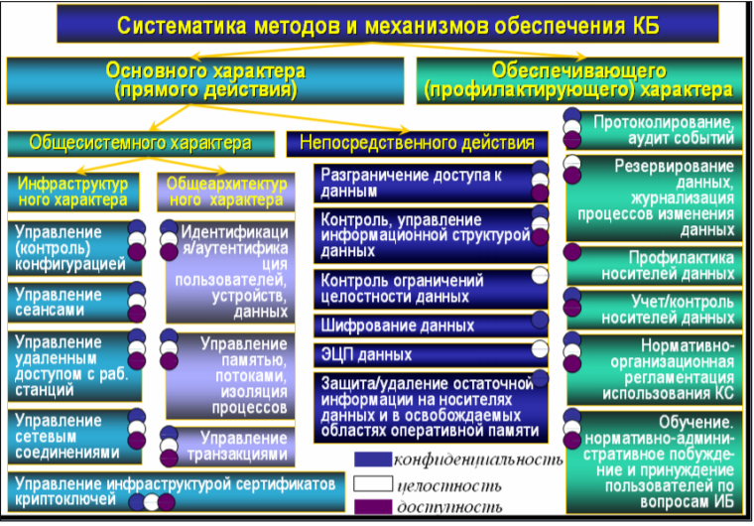Рисунок 1.1 Систематика методов и механизмов обеспечения компьютерной безопасности
В первую очередь можно выделить ряд методов и механизмов, непосредственно обеспечивающих конфиденциальность, целостность и доступность данных, такие как разграничение доступа к данным, контроль и управление информационной структурой данных, контроль и обеспечение ограничений целостности данных, механизмы криптографического скрытия данных (шифрования), механизмы ЭЦП, обеспечивающие целостность данных в процессах их передачи и хранения, а также механизмы контроля и удаления остаточной информации на носителях данных после завершения их обработки и в освобождаемых областях оперативной памяти.
Обязательными для обеспечения информационной безопасности КС, находящими отражение в стандартах защищенности, имеют методы и механизмы обеспечивающего (профилактирующего) характера, среди которых, в первую очередь следует отметить методы протоколирования и аудита событий, методы и механизмы резервирования и архивирования, журнализации процессов изменения данных. Следует также отметить важность механизмов профилактики носителей данных их учета и контроля в организационно-технологическом контуре КС. Кроме того, человекомашинный характер природы КС как особого инструментария деятельности предопределяет существенное значение для обеспечения информационной безопасности нормативно-организационной регламентации использования (эксплуатации) КС, процедур обучения, нормативноадминистративного побуждения и принуждения пользователей по вопросам обеспечения безопасности.

2 МЕТОДЫ ЗАЩИТЫ ПК С ПОМОЩЬЮ АППАРАТНЫХ КОМПЛЕКСОВ

  - Аппаратные средства защиты информации
Аппаратные средства – это технические средства, используемые для обработки данных. К ним относятся: персональный компьютер (комплекс технических средств, предназначенных для автоматической обработки информации в процессе решения вычислительных и информационных задач).
Периферийное оборудование (Внешние устройства ЭВМ, не находящиеся под управлением центрального процессора)
К аппаратным средствам защиты информации относят электронные, электронно-оптические и электронно-механические устройства.
По назначению аппаратные средства классифицируются на средства поиска, средства обнаружения, средства активного и пассивного противодействия.
При этом по техническим возможностям средства защиты информации могут быть профессиональные – позволяющие проводить тщательный поиск обнаружение и измерения всех характеристик средств промышленного шпионажа так и общего назначения, рассчитанные на использование непрофессионалами с целью получения общих оценок.
Аппаратура первого типа предназначена для выявления каналов утечки информации. Аппаратура второго типа направлена на локализацию уже внедренных НСД. Определяющими для такого рода систем являются оперативность исследования и надежность полученных результатов.
Профессиональная поисковая аппаратура, как правило, очень дорога, и требует высокой квалификации работающего с ней специалиста. В связи с этим, позволить ее могут себе организации, постоянно проводящие соответствующие обследования.
Рассмотрим примеры аппаратных средств:
eToken - электронный ключ eToken (рис 2.1) – персональное средство авторизации, аутентификации и защищённого хранения данных, аппаратно поддерживающее работу с цифровыми сертификатами и электронной цифровой подписью (ЭЦП). eToken выпускается в форм-факторах USB-ключа, смарт- карты или брелока. Модель eToken NG-OTP имеет встроенный генератор одно разовых паролей. Модель eToken NG-FLASH имеет встроенный модуль flash-памяти объемом до 4 ГБ. Модель eToken PASS содержит только генератор одноразовых паролей. Модель eToken PRO (Java) аппаратно реализует генерацию ключей ЭЦП и формирование ЭЦП. Дополнительно eToken могут иметь встроенные бесконтактные радио-метки (RFID-метки), что позволяет использовать eToken также и для доступа в помещения.
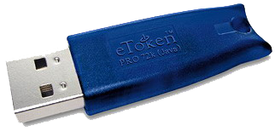
Рисунок 2.1 – Электронный ключ eToken.

eToken NG-FLASH (рис 2.2) – комбинированный USB-ключ - одно из решений в области информационной безопасности от компании Aladdin. Он сочетает функционал смарт-карты с возможностью хранения больших объёмов пользовательских данных во встроенном модуле. Он сочетает функционал смарт-карты с возможностью хранения больших пользовательских данных во встроенном модуле flash-памяти. eToken NG-FLASH также обеспечивает возможность загрузки операционной системы компьютера и запуска пользовательских приложений из flash-памяти.
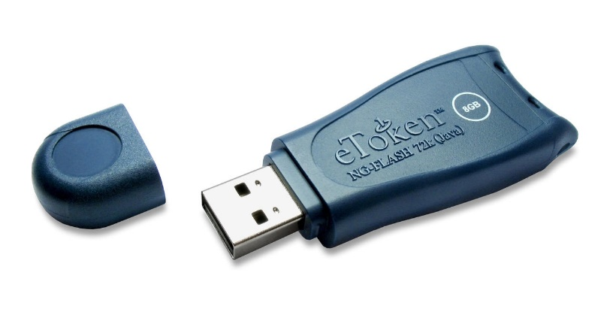
Рисунок 2.2 – Электронный ключ eToken NG-FLASH

Электронный замок «Соболь»
«Соболь» (рис2.3), разработанный и поставляемый ЗАО НИП «Информзащита», обеспечивает выполнение следующих функций защиты:
- Идентификация и аутентификация пользователей;
- контроль целостности файлов и физических секторов жесткого диска;
- блокировка загрузки ОС с дискеты и CD-ROM;
- блокировка входа в систему зарегистрированного пользователя при превышении им заданного количества неудачных попыток входа;
- регистрация событий, имеющих отношение к безопасности системы.
Идентификация пользователей производится по индивидуальному ключу в виде «таблетки» Touch Memory, имеющей память до 64 Кбайт, а аутентификация — по паролю длиной до 16 символов.
Контроль целостности предназначен для того, чтобы убедиться, что программы и файлы пользователя и особенно системные файлы ОС не были модифицированы злоумышленником или введенной им программной закладкой. Для этого в первую очередь в работу вступает разборщик файловой системы ОС: расчет эталонных значений и их контроль при загрузке реализован в «Соболе» на аппаратном уровне. Построение же списка контроля целостности объектов выполняется с помощью утилиты ОС, что в принципе дает возможность программе-перехватчику модифицировать этот список, а ведь хорошо известно, что общий уровень безопасности системы определяется уровнем защищенности самого слабого звена.
Важной особенностью замка «Соболь» является возможность блокировки загрузки ОС с дискет, в обход системы защиты, благодаря чему он часто используется в комбинации с системой SecretNet, обладающей, в свою очередь, более интеллектуальными способностями по разграничению полномочий пользователей. «Соболь» выпускается для шины ISA, он довольно прост в установке и эксплуатации, в том числе благодаря очень подробной и доступно написанной документации.

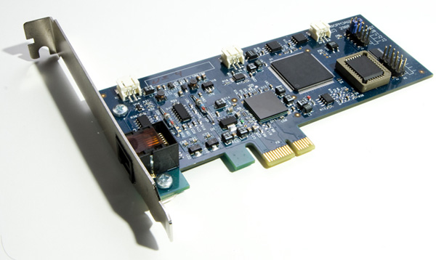

Рисунок 2.3 Электронный замок Соболь.

Aladdin HASP4
Основой Aladdin HASP4 (рис 2.4) является заказная микросхема ASIC (Application Specific Integrate Circuit), имеющая встроенный криптопроцессор, который позволяет шифровать подпрограммы и данные. При этом защищаемая программа «привязывается» к ключу, а данные шифруются. Для каждого производителя программ ключи имеют различные серии. Внутри одной серии все ключи одинаковы и имеют единый код разработчика. Код разработчика, определяющий алгоритм шифрования, жестко программируется в ASIC-микросхему при изготовлении ключа и не поддается изменению. Внутри одной серии ключей данные шифруются одинаково.
Большинство моделей HASP4 имеют ЭСППЗУ-память (до 496 байт, доступных для чтения/записи). У каждого ключа HASP4 с памятью имеется уникальный идентификатор, позволяющий различать пользователей программы и используемый в качестве уникального ключа шифрования.
Ключи семейства HASP4 для ПК имеют следующие модификации:
- HASP4 — без памяти, для параллельного порта;
- HASP4 М1 и М4 — с памятью 112 и 496 байт соответственно, для параллельного порта;
- HASP4 Net — для защиты и лицензирования программ в сетях;
- HASP4 USB M1, M4 или Net — для компьютеров с шиной USB;
- HASP4 Time — с памятью 512 байт и часами с автономным питанием;
- PC-карта HASP (PCMCIA) — для ноутбуков;
- Aladdin Card (ISA-плата) — для установки ключей внутри ПК (предохраняет от хищения внешних ключей и может оказаться полезным для промышленных компьютеров, работающих в агрессивных средах).
Кроме того, имеются ключи для компьютеров Macintosh.
Под залоговую стоимость с гарантией возврата денег в течение трех месяцев предоставляется «Комплект разработчика», необходимый для начала работы и знакомства с возможностями HASP4.

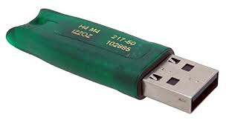
Рисунок 2.4 Aladdin HASP4

Программное шифрование данных не всегда может гарантировать их безопасность. Поэтому для защиты важных файлов или приложений преимущественно используется аппаратная защита информации. Ее можно разделить на 3 вида: Защита программного обеспечения; Защита информации на отдельном компьютере; Защита компьютера в сети. В большинстве случаев все эти меры применяются комплексно, что позволяет добиться практически 100% гарантии сохранности конфиденциальных данных. Защита программного обеспечения оборудование для защиты ПО имеет долгую историю. Но если раньше такие методы были недостаточно надежными, то сейчас удалось добиться больших успехов в этой сфере. Идея аппаратного обеспечения безопасности программ состоит в том, чтобы сделать возможной работу с ними только при наличии специального устройства. Сегодня в качестве такой защиты используются электронные ключи и SMART-карты. Раньше применение находили и так называемые ключевые диски, но их перестали использовать из-за низкой устойчивости к взломам. Электронные ключи эта система предполагает реализацию аппаратной защиты и программы, которая с ней работает. Такое оборудование чаще всего исполняется в виде обычного внешнего носителя. Внутри всегда находится микросхема памяти, а иногда и микропроцессор. Чаще всего такие ключи подсоединяются через USB-порт и имеют вид обычного флеш-накопителя. Также существуют варианты с подключением через интерфейсы COM, LPT или слоты в материнской плате. В целевое ПО встраиваются специальные библиотеки, отвечающие за разблокировку содержимого на основе данных ключа. Самым недорогим способом защиты информации с помощью электронного ключа являются устройства, основанные на flash-памяти. Но в то же время такое устройство является наиболее простым для взлома. Такие ключи не содержат микропроцессора, следовательно, взломщик может получить полный доступ к данным, находящимся в энергонезависимой памяти. Процесс верификации подразумевает считывание блоков, данных из определенных адресов в памяти. Это значит, что, перехватив «диалог» между оборудованием, злоумышленник может получить доступ к кодам и на основе этой информации создать эмулятор ключа. Защита информации с помощью ASIC- и PIC-ключей по праву считается более надежной. Это оборудование имеет в своей архитектуре микропроцессор с регистрами команд и определенное количество оперативной памяти. Такие ключи являются устойчивыми к взлому, ведь большинство операций происходит внутри архитектуры, и информация с них не может быть перехвачена. Даже при получении физического доступа к такому ключу скопировать его очень затруднительно, ведь его микрокод и память недоступны к считыванию. Наиболее существенными недостатками электронных ключей являются: Возможность кражи или утери; Затруднения при разработке ПО; Необходимость наличия в оборудовании нужных разъемов; Высокая стоимость ключей; Возможное отсутствие драйверов на компьютере. Раньше часто возникали конфликты в оборудовании при использовании ключей на основе LPT или COM. Но, после того как технология USB вытеснила эти интерфейсы, эта проблема перестала быть актуальной. Защита с помощью смарт-карт наиболее распространенным на сегодня оборудованием для защиты ПО являются смарт-карты. Самыми простыми представителями этого типа устройств являются карты с памятью. Они могут быть использованы для авторизации при небольших финансовых операциях. Также бывают карты, оборудованные не только памятью, но и микро процессором. Они представляют собой миникомпьютеры и могут выполнять сложные криптографические действия. Степень защиты таких карт позволяет использовать их для подтверждения действий в крупных финансовых приложениях. За щита информации на отдельном ПК Даже если компьютер не подключен к сети, всегда существует риск кражи информации при физическом доступе к нему. Пароли и шифрования на уровне операционной системы не могут гарантировать сохранность данных, ведь такую защиту обойти не так сложно. С помощью дополнительных устройств можно свести вероятность кражи информации к минимуму. Сделать это можно двумя способами: удалить информацию, которую пытаются просмотреть, или зашифровать ее аппаратными способами. Устройства для уничтожения информации в некоторых ситуациях информацию лучше уничтожить, чем допустить ее копирование. Для этого были разработаны специальные устройства, которые форма тируют диски с данными в экстренных ситуациях. Стираются даже метки таблиц разделов, поэтому восстановить стертую таким устройством информацию практически невозможно. При использовании такого способа защиты рекомендуется регулярно делать резервные копии важных данных. Подобные устройства вставляются на место диск овода и подключаются через IDE. Его владелец сам определяет, в каких случаях удалять информацию. Отключить удаление можно только с помощью электронного ключа с 48-битным шифрованием. При этом на отмену форматирования дается 10 секунд, что исключает взлом ключа методом подбора. Платы аппаратного шифрования защитить данные от посторонних можно с помощью шифрования. Для этого к конфигурации компьютера добавляется специальная шифрующая плата. Чаще всего для этого используется интерфейс PCI. С его помощью можно криптографическим способом защитить отдельные файлы, каталоги либо целые разделы. Для максимальной степени защиты рекомендуется шифровать весь жесткий диск вместе с разметкой и загрузочными секторами. Это сделает правильную расшифровку практически невозможной. Но у такой техно логии есть один существенный недостаток: он значительно снижает общую скорость работы системы

2.2 Функциональная модель системы защиты информации
Современные нормативные документы в области защиты информации определяют следующий состав средств защиты информации от несанкционированного доступа:
- авторизация пользователей
- управление доступом пользователей к ресурсам
- контроль целостности
- механизм регистрации
Функционально система защиты информации строится как иерархическая.
Поэтому функциональная модель СЗИ принимает вид (рис 2.5.)

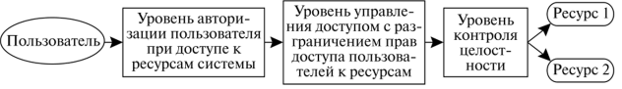
Рисунок 2.5- Функциональная модель СЗИ

Функциональная модель системы добавочной защиты имеет вид (рис 2.6.)

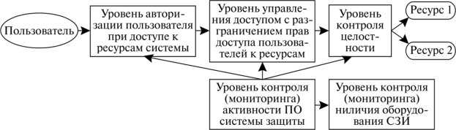
Рисунок 2.6 Функциональная модель СЗИ на основе добавочной защиты.

На основе сравнения моделей видно, что для решения задач добавочной защиты в модель следует включить новые компоненты:
- Уровень контроля активности ПО системы защиты
- Уровень контроля наличия оборудования СЗИ.
Рассмотрим данные уровни подробно
Уровень авторизации пользователя при доступе к ресурсам системы. К пользователям относят: администратора безопасности, пользователей приклад ной системы.
Данный уровень обеспечивает проверку учетных параметров пользователей при доступе в систему.
Уровень управления доступом с разграничением прав доступа пользователей к ресурсам реализует механизмы доступа к объектам защиты. На данном уровне ресурсы распределяются на локальные и сетевые.
К сетевым ресурсам относят:
- Разделяемы сетевые ресурсы (по протоколу NetBios), устройства со сменными носителями.
- Сетевые ресурсы доступные по протоколу TCP/IP (хосты, виртуальные каналы).
- Файлы настроек сетевых служб и приложений.
К локальным ресурсам относят:
- Файловые объекты (логические диски, файлы)
- Сменные носители (HDD, CD-ROM, USB)
- Наст ройки OC
- Файлы наст роек СЗИ
- Файлы наст роек приложений
На данном уровне решается задача администрирования СЗИ. Применение настроек осуществляется администратором СЗИ.
Уровень контроля целостности. Данный механизм строится из изначального пред положения о том, что механизмы уровня контроля доступа могут быть преодолены. Иначе он не нужен. Данный механизм реализует пассивную (реактивную) функцию. Он только фиксирует факт нарушения со стороны, как правило, скрытой угрозы. Поэтому функциональные задачи данного уровня целостности выполнения разграничительной политики, вводимой на предыдущем уровне, а также дополнительной функции восстановления. В отличие от предыдущих уровней, где механизмы работают асинхронно, данный механизм должен реализовать синхронную процедуру контроля.
Уровень мониторинга активности СЗИ. Задачи СЗИ решаются в случае активности программного обеспечения СЗИ.
На добавочные механизмы назначается задача борьбы с дополнительными группами угроз:
- Угроз загрузки системы без добавочных механизмов.
- Угроз перевода СЗИ в пассивное состояние.
Уровень контролирует активность СЗИ. Активность работы одной программы не достаточно контролировать с помощью другой программы. Поэтому реализуют две компоненты механизма:
- Локальную (с использование аппаратной части)
- Сетевую (удаленное управление администратором безопасности с сервера)
Уровень мониторинга наличия оборудования СЗИ. Уровень реализуется в случае, если СЗИ содержит аппаратную часть. При этом защита от угрозы удаления аппаратной части должна обеспечиваться техническими средствами.
Данный уровень, используя структурированные кабельные сети, позволяет компенсироваться с системами контроля физического доступа в помещение.
- При построении системы добавочной защиты целесообразно пересмотреть функции уровня контроля целостности, можно также дополнить этот уровень проверкой корректности выполнения функций защиты и восстановления;
- в уровневую функциональную модель защиты имеет смысл включить уровень контроля (мониторинга) активности программного обеспечения СЗИ, а при использовании аппаратной части — уровень контроля ее наличия.

- ОСНОВНЫЕ ПРОБЛЕМЫ СВЯЗАННЫЕ С ЗАЩИТОЙ ИНФОРМАЦИИ НА ПК

Проблемы обеспечения защиты информации являются одними из важнейших при построении надежной информационной системы на базе ПЭВМ. Эти проблемы охватывают как защиту от несанкционированного доступа к данным, так и физическую защиту данных и системных программ, особенно защиту от компьютерного вируса. Таким образом, в понятие защиты данных включаются вопросы сохранения целостности данных и управления доступа к данным (санкционированность).
Чтобы наиболее эффективно использовать отработанные на практике средства защиты данных, их включение необходимо предусматривать уже на ранних стадиях применения ПЭВМ в служебной деятельности. Следует подчеркнуть, что организация информационной системы на базе локальной сети и ПЭВМ с жесткими дисками имеет серьезный недостаток: все общепринятые процедуры физического ограничения доступа к ПЭВМ становятся неэффективными и центр проблем перемещается в организацию контроля за коллективным использованием данных. При этом для коллективного использования сохраняется проблема защиты личной информации каждого пользователя.
Проблема сохранения целостности данных имеет организационный и технологический аспекты.
Организационный аспект включает следующие правила: размещение и установка ПЭВМ должны исключать возможность их бесконтрольного использования и просмотра информации лицами без права доступа; загрузка общего и специального программного обеспечения без средств разграничения доступа разрешается, если ПЭВМ не имеют выхода на локальную сеть и не имеют жёстких дисков (при наличии жёстких дисков ПЭВМ используется одним пользователем или все пользователи имеют равные полномочия); носители информации (дискеты) должны хранится у ответственных за эксплуатацию ПЭВМ в местах, не доступных для посторонних лиц, и выдаваться пользователям только на рабочее время; важная информация должна иметь несколько копий на разных носителях; защита данных на жестком магнитном диске должна поддерживаться периодическим копированием на гибкие магнитные диски и за счет разбиения памяти жесткого диска на несколько разделов, которые распределяются между пользователями; данные, относящиеся к различным задачам, целесообразно хранить отдельно; необходимо строго руководствоваться правилами обращения с магнитными носителями; контроль за доступом к ПЭВМ осуществляется ответственным за ее эксплуатацию; все работы, выполняемые на ПЭВМ, должны фиксироваться в журнале учета работы и заверяться росписями пользователя и ответственного за эксплуатацию.
Технологический аспект связан с различными видами ограничений, которые поддерживаются применяемой в информационной системе структурой СУБД и должны быть доступны пользователю. К ним относятся: ограничение обновления определённых атрибутов с целью сохранения требуемых пропорций между их старыми и новыми значениями; ограничения, требующие сохранения значений поля показателя в некотором диапазоне; ограничения, связанные с заданными функциональными зависимостями. Обычно в СУБД в язык манипулирования данными уже закладываются необходимые компоненты указанных ограничений.
Проблемы защиты от компьютерных вирусов непосредственно связаны с проблемами зашиты информации от несанкционированного доступа.
Для их обеспечения создано большое количество программных средств. Часть из них занимается шифрованием информации, часть - разграничением доступа к данным.
Некоторые из вирусов постоянно находятся в памяти компьютера, некоторые производят деструктивные действия разовыми «ударами». Существует так же целый класс программ, внешне вполне благопристойных, но на самом деле портящих систему. Таки программы называют "троянскими конями".
Одним из основных свойств компьютерных вирусов является способность к "размножению" - т.е. самораспространению внутри компьютера и компьютерной сети.
С тех пор, как различные офисные прикладные программные средства получили возможность работать со специально для них написанными программами (например, для Microsoft Office можно писать приложения на языке Visual Basic) появилась новая разновидность вредоносных программ - так называемые макровирусы.
Вирусы этого типа распространяются вместе с обычными файлами документов, и содержатся внутри них в качестве обычных подпрограмм.
Могут распространяться как вирусы, действия которых носят деструктивный характер (уничтожение данных или операционной системы), так и вирусы-трояны. Троян – программа, незаметно действующая на зараженном компьютере и предоставляющая злоумышленнику различные возможности: получение файлов с паролями по почте, удаленного управления, вывод сообщений и тому подобные действия.
С учетом мощного развития средств коммуникации и резко возросших объемов обмена данными проблема защиты от вирусов становится очень актуальной.
Проблема физического несанкционированного доступа к информации остается сейчас довольно актуальной.
Несанкционированные действия на компьютере пользователя становятся возможными из-за наличия дыр в самых различных компонентах программного обеспечения.
Чаще всего нужно следить за буфером. Довольно часто встречающейся уязвимостью является его переполнение. При отсутствии проверки правильности или длины каких-либо параметров слишком большое значение параметра в оперативной памяти выходит за границы буфера, отведенного для него, и записывается поверх исполняющегося кода. Даже во время работы обычного пользователя внутри операционной системы работают процессы с более высокими привилегиями.
Поэтому исполнение несанкционированного кода зависит от того, на каком уровне выполняется уязвимый процесс.
Выполнение произвольного кода и загрузка файлов на атакуемый компьютер может происходить путем использования компонентов ActiveX, внедренных в HTML-код объектов, компонентов, использующих внешние программы (например, Media Player). В каждой версии программных продуктов Microsoft даже со всеми установленными сервис-паками и патчами существуют хорошо известные уязвимости. Поэтому нельзя надеяться, что разработчики предусмотрят безопасное взаимодействие всего многообразия программных продуктов, технологий и модулей операционной системы.
Достаточно большое количество уязвимостей возникает из-за специфических настроек по умолчанию. Для их устранения достаточно лишь изменить конфигурацию программного обеспечения, которая образовалась в результате его установки. В первую очередь следует или вообще отключить выполнение различных скриптов, сценариев и приложений Java, выполнение и загрузку элементов ActiveX, использование cookie, или хотя бы настроить свои приложения так, чтобы все эти действия выполнялись только после явного разрешения пользователя.
При внутрикорпоративной деятельности определенный объем информации приходится хранить на ЭВМ в доступном виде для постоянной работы с ним, что создает канал утечки при физическом доступе к данным.
Методы простого шифрования данных не удобны, так как что бы работать с информацией ее все равно придется расшифровать. Однако есть методы, позволяющие делать это быстро и незаметно для пользователя (прозрачно), так что создается впечатление работы с обычными данными.
Существуют также методы "горячей" защиты критической информации. Представим ситуацию: создалась угроза физического доступа к информации (например, попытка украсть ЭВМ). В этом случае служащий отдела режима нажимает на специальную кнопку, и злоумышленнику попадает в руки ЭВМ, на которой "нет" никакой информации. После же возвращения ЭВМ к нормальной работе, специальным ключом в виде брелока или пластиковой карточки, вся информация восстанавливается в прежнем виде.
Проблема физического доступа к информации. Однако проблема физического доступа к информации не является на сегодняшний день главной.
Проблемы защиты информации в сети. В любом случае возникает необходимость защитить сеть или участок сети от вторжения извне, сохраняя возможность доступа изнутри наружу. Для таких целей существует межсетевой экран. Межсетевых экранов в настоящее время разработано множество, и не достаточно просто приобрести один из них.
Во-первых, каждый межсетевой экран имеет свои достоинства и недостатки. Во-вторых, необходимо грамотно настроить сетевой экран и сопровождать его работу в дальнейшем. И в-третьих, в корпоративной сети могут функционировать специфические задачи, связанные с родом деятельности, для которых необходимо настроить межсетевой экран специальным образом, что бы они не мешали друг другу и одновременно не давали каналов утечки информации.
Однако главным в решении сетевых проблем защиты информации является наличие информационной системы, удовлетворяющей следующим требованиям:
- Однородная компьютерная сеть на основе наиболее современных версий операционных систем семейства Windows (на данный момент, это: серверная часть — Windows 2003, клиентская часть — Windows XP).
- Грамотная настройка межсетевых экранов (брандмауэров) в соответствии с принятой в компании (организации) политикой. Постоянная поддержка соответствия данной настройки принятой политике.
- Регулярное автоматизированное обновление компонентов операционных систем серверов и клиентов (MS SUS/WUS).
- Централизованное использование и обновление антивредоносного программного обеспечения (антивирусы, антиспамовое и антишпионское ПО).
- Использование инфраструктуры открытых ключей (Public Key Infrastructure, PKI), в том числе: сети CA, шифрования почты, EFS, электронной цифровой подписи. Обязательная генерация сертификатов на смарт-картах (токенах).
- Использование политик безопасности учётных записей пользователей и IPSEC на уровне доменной структуры локальной сети.
- Использование программного обеспечения (SmartLine DeviceLock, GFI LANguard Portable Storage Control и т. п.) по централизованному управлению доступом на запись информации на внешние носители через порты и устройства COM, LPT, USB, FireWire, IrDA, CD/DVD-RW и т. д.
- Организация физической защиты серверов и рабочих станций: контроль доступа и видеонаблюдение в серверной, закрытие корпусов ПК на замки.
- Использование средств мониторинга и оперативного реагирования на уязвимости и нарушения информационной безопасности: контроль электронной почты и трафика HTTP, сканеры проникновения (nessus, xSpider, Retina, Languard Network Security Scanner), анализаторы внутренней защищенности операционных систем (Microsoft Baseline Security Analyzer), системы обнаружения и предотвращения вторжений (IDS/IPS).
Данный перечень требований не является полным. Это только наиболее важные «кирпичики» системы защиты информации, позволяющие снизить вероятность нарушений (утечка или порча информации, либо отказ в доступе к системам), а также условий их возникновения (под условиями возникновения имеются в виду следующие заражение вредоносными программами, дыры программного обеспечения, несанкционированная установка и запуск программ, возможность несанкционированной записи информации на внешние носители или её несанкционированной отправки за пределы локальной сети и т. д.).
Проблема защиты корпоративной информации. Здесь требуется комплексный и всесторонний подход, точный анализ и обширная исследовательская работа по проектированию комплекса мер защиты корпоративной информации.
Нужен опыт работы с аналогичными проектами. В настоящее время существует огромное множество фирм, предоставляющих такого вида услуги. После определенного времени работы такая компания предоставит технико-экономическое решение, отвечающее нужным требованиям и пожеланиям по безопасности, ориентированное исключительно на корпоративную информацию.
Проблема защиты информации в Интернете. В настоящее время Интернет завоевывает лидирующие позиции по коммуникациям, рекламе и коммерции. Поэтому многие компании столкнулись с необходимостью если не использования сети Интернет, то хотя бы расширения или объединения своей корпоративной сети. Однако стоит заметить, что сеть Интернет стала и прекрасной средой для исследователей-самоучек (хакеров). Хотя по данным статистики 80 процентов нарушений безопасности происходит изнутри компаний, будь то это действия затаившего злобу на начальство служащего, превышение или пренебрежение полномочиями.
Почти все организации уже пере шагнули тот рубеж, когда корпоративная сеть ограничивалась пространством одного здания. Филиалы или клиенты организаций и учреждений могут находиться на любом удалении друг от друга. И единственным удобным, доступным и дешевым средством коммуникаций стал Интернет.
Сразу же возникает проблема защиты информации во время ее прохождения через Интернет. Для реализации защищенного канала пере дачи данных с использованием открытых (незащищенных) сетей связи была разработана концепция виртуальных частных сетей (VPN). Эта концепция включает в себя методы идентификации и авторизации клиентов, аутентификации и контроля целостности (неизменности) передаваемых данных, защиты передаваемой информации от НСД криптографическими методами, что обеспечивает уровень безопасности достаточный для расширения корпоративных сетей с использованием Интернет.
При помощи технологии VPN любая компания сможет выйти на рынок, ранее считавшийся не достижимым для мощностей компании, работая с клиентами через Интернет совершенно безопасно.
На дан ном этапе развития информационных технологий происходит постепенное вытеснение бумажного документооборота электронным практически в организациях любых областей деятельности. Однако, имея неоспоримые достоинства, это новшество «грешит» и недостатками, нуждаясь, например, в защите передаваемых электронных документов.
Наиболее остро вопрос защиты документооборота ощущается в организациях, имеющих территориально распределенную структуру и глобальные вычислительные сети общего пользования, например, Internet. А его использование для передачи данных наиболее опасно из-за огромного числа пользователей. Ведь среди них найдутся и те, кому будет исключительно полезной передаваемая вами или для вас информация!
Угрозы со стороны таких пользователей можно разделить на две основные категории. Угроза конфиденциальности информации, т.е. несанкционированное ознакомление с документами. И угроза целостности информации – возможные попытки изменить в процессе передачи электронный документ или навязать ложный его вариант под видом легального. Соответственно существуют и два основных метода защиты от подобных угроз: шифрование для обеспечения конфиденциальности электронных документов, и электронная подпись для обеспечения целостности и точного установления авторства документа.
Интеграция мирового интернет-сообщества продолжается стремительными темпами. Все большее число людей приобретают шанс получить зараженное вирусом письмо, и все боль шее число почтовых клиентов, готовых распространить этот вирус.
Каждые пол года, если не чаще, появляется вирус, который бьет все предыдущие рекорды или по скорости, или по масштабам распространения. Хороший вирус порождает множество модификаций, зачастую более опасных, чем исходный вариант. Нужно отметить у вирусописателей некоторую тенденцию к комплексным решениям. Комплексный подход применяется как при распространении, так и при вредоносных действиях.
Проникновение осуществляется уже не просто через почтовый клиент или браузер, но и через IRC (так действует I-Worm.LoveLetter, известный также как ILOVEYOU), или даже через дыр явый сервер от Microsoft - Internet Information Server, а с него уже на компьютеры посетителей зараженного сайта (так действует, например, Nimda). И деструктивные проявления вируса заключается уже не в простом уничтожении данных или в заполнении свободного места на диске (всяческие веселые, но безобидные графические или звуковые эффекты не рассматриваются как деструктивные).

- СИСТЕМА ЗАЩИТЫ ИНФОРМАЦИИ ОТ НЕСАНКЦИОНИРОВАННОГО ДОСТУПА DALLAS LOCK.

4.1 Общие сведения
СЗИ Dallas Lock представляет собой программно-аппаратный комплекс, добавляющий в систему Windows следующие функциональные возможности:
Организация доверенной загрузки с возможностью идентификации и аутентификации при помощи электронных идентификаторов Touch Memory.
Создание замкнутой программной среды для пользователей путем разрешения запуска ограниченного количества прикладных программ и динамических библиотек;
Реализация мандатной модели разграничения доступа на основе меток конфиденциальности пользователей и защищаемых ресурсов;
Контроль потоков защищаемой информации;
Очистка секторов, занимаемых защищаемыми файлами при их удалении, а также очистка памяти, выделяемой прикладным программам;
Контроль целостности указанных администратором файлов и системных областей диска;
Аудит доступа к защищаемым ресурсам;
Защита данных путем криптографического преобразования информации на диске.

  - Запуск и регистрация системы защиты
Установка системы защиты Dallas Lock ппроизводится стандартам образом с вводом кода активации.
Для работы с системой используется установленный экземпляр СЗИ установленный в виде образа системы Oracle VM VirtualBox. В котором имеется пользователь «Администратор»
После запуска системы и обработки процедуры POST BIOS происходит инициализация системы защиты Dallas Lock из MBR активного раздела.
При этом запрашивается идентификатор и пароль пользователя (рис 2.7)
После предъявления правильного пароля происходит проверка целостности, при удачном завершении которой происходит стандартный за пуск Windows 7.
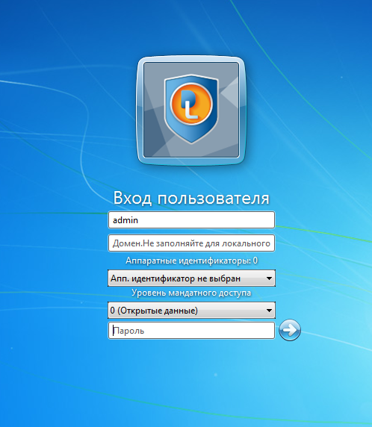

Рисунок 2.7 – регистрация в СЗИ Dallas Lock.

4.3 Создание пользователя в СЗИ
Создание пользователя осуществляется с использованием программы «Администратор Dallas Lock». Для создания учетных записей необходимо выбрать команду меню пользователь- создать (рис 2.8)
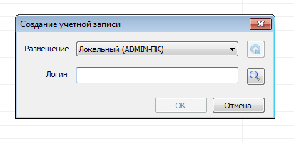
Рисунок 2.8 Окно создания учетной записи
После подтверждения операции появляется окно редактирования параметров учетной записи (рис 2.9)
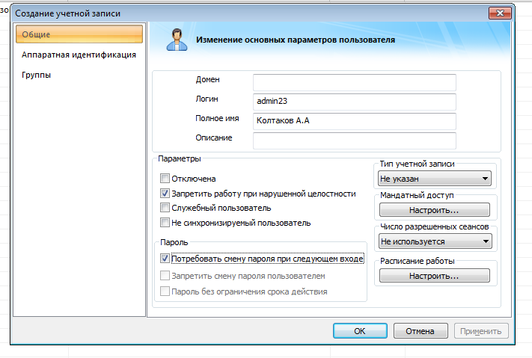
Рис 2.9 Окно редактирования параметров учетной записи

Вкладка «Общие» позволяет установить для каждого из создаваемых пользователей следующие рекомендуемые параметры: «Потребовать смену пароля при следующем входе» (после первой регистрации каждый из пользователей должен будет изменить свой пароль).
После задания необходимых параметров вводиться пароль. (рис 2.10)
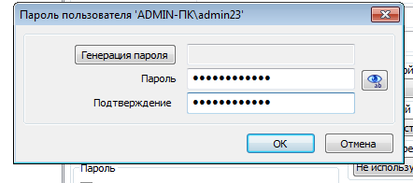
Рисунок 2.10 Пароль пользователя

4.4 Создание мандатной модели разграничения доступа
Согласно мандатному принципу управления доступом, каждому объекту можно присвоить метку конфиденциальности. Для учетной записи пользователя также назначается уровень конфиденциальности, который определяет объекты, к которым может быть доступ. В системе защиты Dallas Lock 8.0 метки конфиденциальности имеют номера от 0 до 7. Чем больше номер, тем выше уровень конфиденциальности. Если не указана никакая метка, то считается, что объект имеет метку ноль. Если метку конфиденциальности присвоить родительскому объекту (папке, диску), то все объекты, находящиеся внутри, будут иметь ту же метку, за исключением тех случаев, когда им явно присвоены другие метки конфиденциальности. Для удобства работы, меткам конфиденциальности можно присваивать имена. По умолчанию первым пяти уровням конфиденциальности (от 0 до 4) присвоены наименования: 0 (Открытые данные); 1 (Конфиденциальные данные); 2 (Персональные данные); 3 (Секретные данные); 4 (Совершенно секретно). Согласно данному присвоению меток мандатного доступа, пользователь, например, имеющий допуск уровня «Конфиденциальные данные», не может получить доступ к объекту, с меткой «Секретные данные». В то же время, пользователь с допуском уровня «Секретные данные», право доступа к объекту с меткой «Конфиденциальные данные» имеет, и так далее.

4.5 Реализация мандатной модели разграничения доступа
Мандатная модель разграничения доступа в СЗИ «Dallas Lock» реализована посредством назначения защищаемым ресурсам и каждому пользователю системы меток конфиденциальности и сравнения их при запросах на доступ. В качестве меток конфиденциальности выступают:
для защищаемых ресурсов — классификационная метка мандатного доступа;
для пользователей — уровень допуска.
СЗИ «Dallas Lock» используются следующие наименования меток конфиденциальности в порядке повышения: «Открытые данные», «Конфиденциально» (соответствует ДСП) и «Строго конфиденциально» (соответствует Секретно).
Наличие уровня допуска определяется значениями параметров «Уровень доступа: Конфиденциально» и «Уровень доступа: Строго конфиденциально», входящих в группу параметров безопасности «Права пользователей» программы «Администратор». Значением этих параметров является список учетных записей пользователей и групп, которым назначается соответствующий допуск. По умолчанию значением параметра «Уровень доступа: Конфиденциально» является группа «Конфиденциально» (рис. 2.11), а значением параметра «Уровень доступа: Строго конфиденциально» — группа «Строго конфиденциально».
Применение такого подхода к назначению уровней допуска позволяет воспользоваться идеологией рабочих групп: для назначения пользователю допуска следует включить его учетную запись в состав одной из групп — «Конфиденциально» или «Строго конфиденциально». Если пользователь не включен в одну из этих групп, он допускается только к открытым данным. По умолчанию для каждого создаваемого пользователя устанавливается доступ к открытым данным.
Для защищаемых ресурсов (диски, каталоги, файлы) должны быть установлены классификационные метки мандатного доступа. По умолчанию все объекты относятся к категории «Открытые данные», доступ к которым могут получать пользователи с любым уровнем допуска.
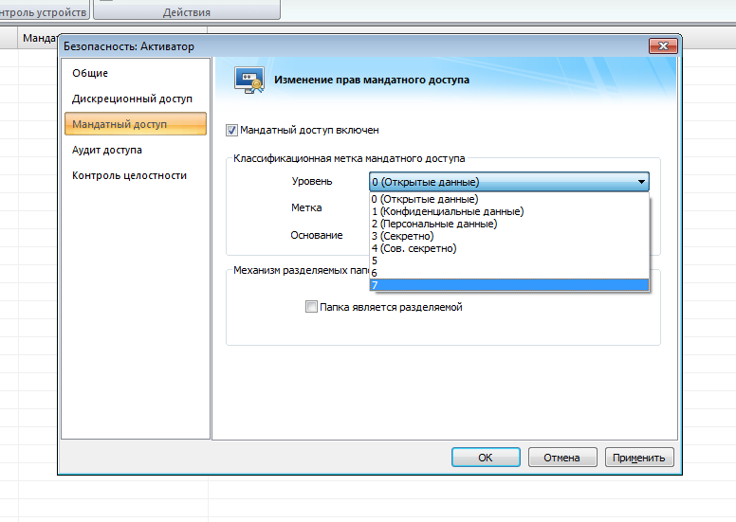
Рисунок 2.11 Уровни мандатного доступа

4.6 Реализация дискреционной модели разграничения доступа
По умолчанию в системе защиты все пользователи имеют доступ ко всем объектам. Механизм дискреционного доступа основывается на предоставлении пользователю прав на определенные операции с объектами файловой системы. Этот способ разграничения доступа похож на тот, который реализован в Windows на NTFS.
Применительно к правам доступа, всех пользователей, зарегистрированных в системе защиты, можно разделить на три разряда:
1. Учетные записи. Это индивидуальные учетные записи пользователей, для которых установлены индивидуальные (отличные от других пользователей и групп пользователей) права доступа, а также учетные записи, зарегистрированные по маске для доменных пользователей.
2. Группы пользователей. Всем пользователями, входящим в одну группу, автоматически назначаются права на доступ, установленные для группы.
3. Все. К этому разряду относятся все пользователи, для которых не установлены индивидуальные права доступа и одновременно не входящие ни в одну из групп. Такие пользователи автоматически объединяются в группу «Все». Этой группе, как и любой другой, могут быть разрешены/запрещены любые операции с любыми объектами файловой системы. В системе защиты Dallas Lock каждому объекту ФС может быть сопоставлен список, элементами которого могут являться индивидуальные пользователи, учетные записи «по маске», группы пользователей и разряд «Все».
Каждый объект системы защиты характеризуется набором параметров безопасности. Каждый параметр безопасности контролирует определенную операцию (удаление, выполнение, изменение и другие), которая может быть произведена с объектом. Любая операция с объектом может быть разрешена либо запрещена пользователю. Соответственно каждый параметр может иметь значение «разрешить» или «запретить» (флажки в соответствующих полях). Права доступа можно задавать либо для индивидуальной учетной записи пользователя, либо для группы, либо для учетной записи пользователя «по маске».
Дискреционная модель разграничения доступа реализуется в СЗИ «Dallas Lock» посредством стандартных списков доступа. Для просмотра или редактирования списков доступа необходимо из контекстного меню объекта выбрать пункт «Dallas Lock», в появившемся окне — вкладку «Доступ» (рис. 2.12).
Основным отличием данного СЗИ является то, что списки доступа выполнены не средствами ОС Windows 7 (не средствами файловой системы NTFS), а собственным механизмом. Следствием этого является, во-первых, то, что списки доступа можно реализовать на разделах с файловой системой FAT (а не только NTFS). Во-вторых, вводится собственный, отличный от принятого ОС Windows NT алгоритм определения права доступа пользователя к ресурсу.
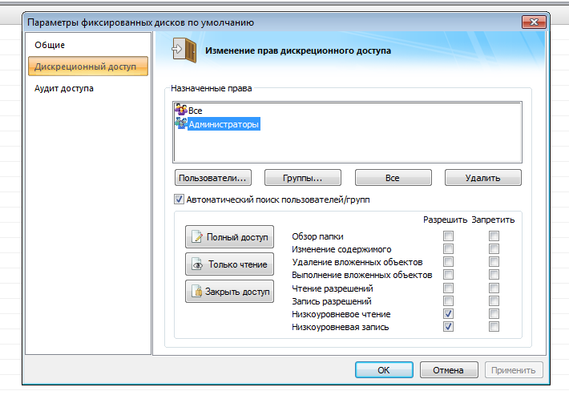
          - Рисунок 2.12 Редактирование списков доступа

При попытке текущего пользователя совершить с объектом любую операцию система защиты анализирует в первую очередь локальные параметры данного объекта. Для этого она проверяет:
К какому разряду по отношению к объекту защиты принадлежит пользователь. Если это индивидуальный пользователь и ему назначены локальные параметры по отношению к данному объекту, то право на совершение запрошенной операции устанавливается исходя из этих параметров. Если параметру, контролирующему данную операцию, присвоено значение «Разрешить», то операция выполняется. Если параметру присвоено значение «Запретить», она блокируется и выдается сообщение об ошибке.
Если текущий пользователь не относится к разряду индивидуальных пользователей или значение контролирующего данную операцию параметра явно неуказанной, то система защиты проверяет, входит ли текущий пользователь в какую-либо из групп пользователей, для которой назначены локальные параметры по отношению к данному ресурсу. Если это так, то право пользователя на совершение запрошенной операции устанавливается исходя из параметров этой группы. Если группе пользователей предоставлено право на совершение операции (контролирующему параметру присвоено значение «Разрешить»), то операция выполняется. Если параметру присвоено значение «Запретить», она блокируется и выдается сообщение об ошибке.
Если текущий пользователь не принадлежит ни к одному из указанных выше разрядов или значение контролирующего параметра явно неуказанное, то анализируются локальные параметры, установленные для разряда «Все» по отношению к этому ресурсу. Если разряду «Все» предоставлено право на совершение операции (контролирующему параметру присвоено значение «Разрешить»), то операция выполняется. Если параметру присвоено значение «Запретить», она блокируется и выдается сообщение об ошибке.

4.7 Контроль целостности
СЗИ «Dallas Lock» включает в свой состав подсистему проверки целостности. Она запускается до загрузки ОС и обеспечивает проверку целостности BIOS, CMOS и MBR жесткого диска, а также проверку дисков, каталогов и файлов в случае установки соответствующих параметров.
Включение контроля целостности BIOS, CMOS, MBR и загрузочного сектора производится с использованием программы «Администратор»). Чтобы включить контроль целостности для файла или каталога, необходимо в контекстном меню выбрать пункт «Dallas Lock», и в открывшемся диалоговом окне открыть вкладку «Контроль целостности» (рис. 2.13).
Для расчета контрольной суммы могут использоваться следующие алгоритмы: CRC32, хэш по ГОСТ Р 34.11–94 или хэш MD5.
Если для объекта файловой системы задан контроль целостности, то система не позволит изменить этот объект, и он будет доступен только для чтения и выполнения.
Проверка целостности осуществляется при загрузке компьютера до начала загрузки операционной системы. При нарушении целостности хотя бы одного файла, загрузка компьютера блокируется для всех пользователей, кроме администратора безопасности (пользователя Администратор).
Возможно возникновение ситуации, когда файл, для которого был установлен контроль целостности, удаляется администратором безопасности (остальные пользователи изменить этот файл не смогут). При попытке сверить контрольную сумму этого файла с эталонной будет принято решение о нарушении целостности, так как файла вообще не будет найдено. В результате загрузка всех пользователей, кроме администратора безопасности, будет заблокирована. Ситуация является ошибочной, так как администратор не сможет отключить контроль целостности несуществующего файла.
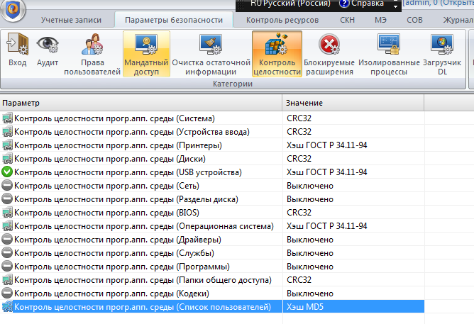
Рисунок 2.13 Настройка контроля целостности ресурса.

4.8 Регистрация событий
СЗИ Dallas Lock включает средства аудита, автоматически ведущие запись в пять системных журналов: «журнал входов», «журнал доступа к ресурсам», «журнал управления политиками безопасности», «журнал печати» и «журнал управления учетными записями». В «журнале входов» фиксируются события, связанные с загрузкой компьютера и регистрацией пользователя в операционной системе. «Журнал доступа к ресурсам» предназначен для отслеживания обращений пользователя к защищаемым ресурсам. «Журнал управления политиками безопасности» содержит информацию о действиях пользователя по настройке параметров системы защиты. В «журнале печати» отображаются все попытки печати. «Журнал управления учетными записями» предназначен для учета действий по изменению прав пользователей.
Включение регистрации указанных категорий событий производится в программе «Администратор» в разделе «Аудит» (рис. 2.14).
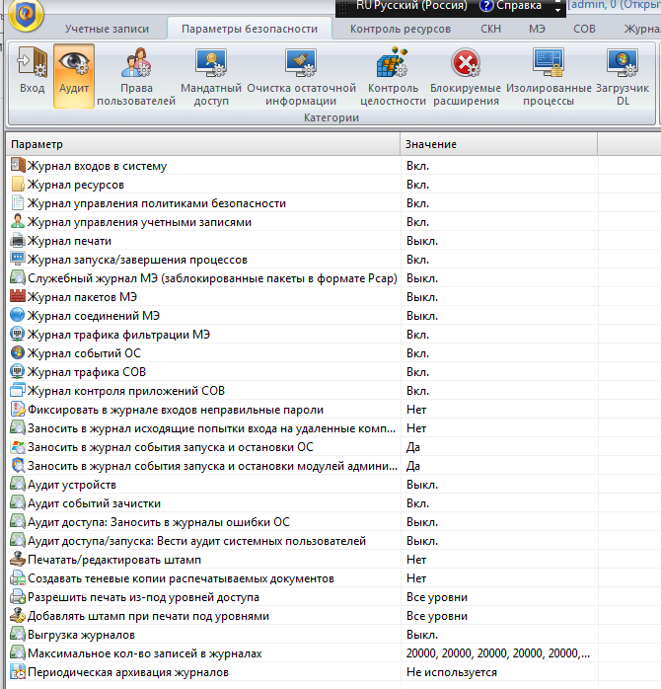

Рисунок 2.14 Настройка политики аудита

Назначение аудита доступа к ресурсам производится отдельно для каждого ресурса. Чтобы включить регистрацию событий, связанных с конкретным ресурсом, необходимо в контекстном меню ресурса выбрать пункт «Dallas Lock», затем выбрать вкладку «Аудит» в открывшемся диалоговом окне и снять отметку «По умолчанию». Существует возможность фиксировать все типы событий доступа, которые могут контролироваться средствами СЗИ (обзор папки, создание файлов, выполнение и т. д.). При просмотре содержимого журналов можно использовать средства фильтрации записей. Для включения фильтра необходимо зайти в любой из журналов, и в контекстном меню записи выбрать пункт «Настроить фильтр». Правила фильтрации действуют на все журналы одновременно. Включение и выключение фильтра делается командой «Фильтрация» упомянутого контекстного меню.

4.9 Печать штампа
СЗИ «Dallas Lock» позволяет создавать штамп на документах, отправляемых на печать. Настройка печати штампа производится с использованием программы «Администратор». Включение печати штампа для конфиденциальных и строго конфиденциальных документов, а также настройка информации, выводимой на штампе, производится в диалоговом окне «Штамп», которое открывается двойным щелчком на пункте «Печатать штамп». В этом диалоговом окне можно настроить положение штампа на странице (он печатается в верхней ее части), шрифт, которым он будет напечатан, а также содержимое штампа (рис 2.15). Сам штамп представляет собой текстовый блок, который может содержать как неизменяемый текст, так и служебные метаданные. Чтобы вставить в штамп служебную информацию, необходимо в контекстном меню поля ввода текста выбрать, какая именно информация должна быть добавлена.
Как уже было сказано, по умолчанию штамп печатается только на конфиденциальных и строго конфиденциальных документах. Чтобы печатать штамп на всех документах, нужно в «Администраторе DL» активизировать параметр «Печатать штамп на всех документах».
В силу особенностей программной реализации расположение штампа может незначительно меняться в зависимости от программы, из которой осуществляется печать. Так, при печати из программы Microsoft Office требуется добавлять в штамп несколько пустых строк перед текстом, иначе верхняя строка надписи не будет видна. Поэтому рекомендуется проверять корректность вывода штампа из каждого используемого приложения, делая, при необходимости, соответствующие изменения в настройках внешнего вида штампа.
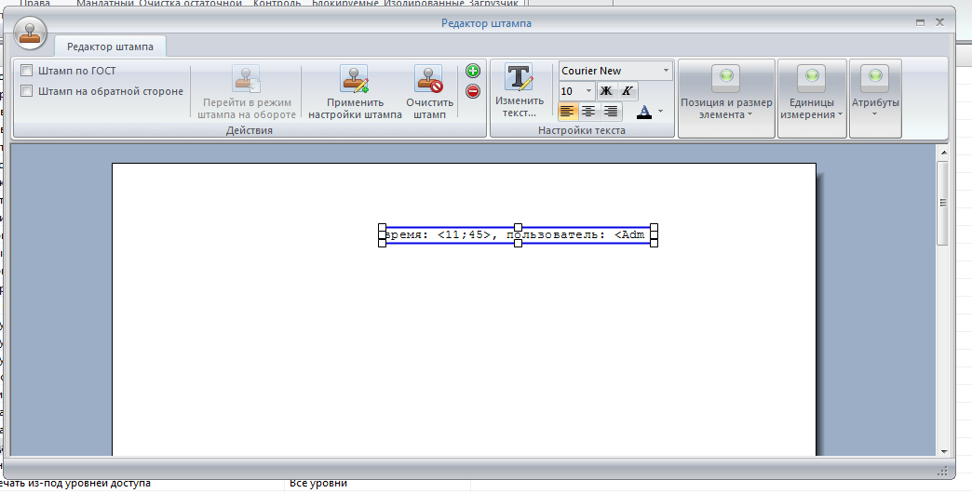
Рисунок 2.15 Диалоговое окно «Редактор штампа»

4.10 Гарантированное удаление данных
СЗИ «Dallas Lock» включает подсистему очистки остаточной информации, которая позволяет:
-Заполнять очищаемое в результате удаления и изменения размеров файлов пространство жесткого диска маскирующей последовательностью;
-Очищать (таким же образом) файл подкачки Windows при завершении работы;
-Обнулять оперативную память при ее выделении;
-Очищать все каталоги, помеченные как временные, при старте системы, завершении работы и завершении сеанса работы пользователя.
Включение указанных функций производится в программе «Администратор DL» в разделе «Очистка остаточной информации». Существует возможность задать от одного до пяти циклов затирания.

4.11 Реализация запрета загрузки ПЭВМ в обход СЗИ
Запрет загрузки компьютера в обход защитных механизмов реализуется в СЗИ «Dallas Lock» путем внедрения процедур аутентификации пользователей и контроля целостности данных в программу, загрузка которой производится через MBR жесткого диска. Таким образом, загрузить операционную систему, например, в режиме защиты от сбоев становится невозможно.
Запрет загрузки со съемных носителей, а также противодействие анализу защищаемых данных при подключении жесткого диска к иному компьютеру осуществляется в СЗИ «Dallas Lock» путем включения режима прозрачного преобразования дисков. Алгоритм преобразования жесткого диска выбирается при установке СЗИ. Преобразованию может быть подвергнут весь диск либо его часть. Преобразование выполняется с использованием программы «Администратор», для чего необходимо в параметрах безопасности выбрать «Преобразование дисков» и указать область преобразования. Основным достигаемым результатом является невозможность обращения к диску в обход системы защиты. При очередной загрузке компьютера начнется процесс преобразования указанной области. После преобразования получение доступа к данным, обрабатываемым на диске, в обход СЗИ становится невозможным. Таким образом, преобразование диска является важнейшим элементом для предотвращения несанкционированного доступа к данным и выполнения пункта 2 требований к защите компьютерной системы от НСД. Для гарантированного блокирования возможности НСД при загрузке с внешних носителей необходимо осуществлять преобразование всего диска. Дополнительной мерой защиты является установка запрета загрузки с внешних носителей в настройках BIOS Setup, подкрепляемая паролем.

5 ПРАКТИЧЕСКАЯ РЕАЛИЗАЦИЯ ПРОГРАММНО-АППАРАТНОГО КОМПЛЕКСА ЗАЩИТЫ ИНФОРМАЦИИ НА ПК

5.1 Описание системы
Данный комплекс представляет собой комбинированную систему, предназначенную для защиты, в первую очередь, коммерческого программного обеспечения или конфиденциальной информации пользователя от несанкционированного использования. Основная идея состоит в создании распределенной защиты с совместным использованием методов шифрования исполняемого кода и хранением, дешифрацией и исполнением защищаемых блоков программы во внешнем устройстве.
Программно-аппаратный комплекс защиты программного обеспечения физически и логически разделен на две составляющих, которые могу разрабатываться и использоваться как совместно, так и, с небольшими изменениями, как отдельные продукты: внешнее устройство, осуществляющее выполнение основных алгоритмов защиты информации и программного обеспечения персонального компьютера, реализующего связь с аппаратной частью защиты и шифрование исполняемого кода. Аппаратное устройство подключается и взаимодействует с персональным компьютером посредством интерфейса USB 2.0. Это последовательный, высокоскоростной аппаратный интерфейс, рассчитанный на скорость обмена до 480 Мбит/сек. И присутствующий практически на любом персональном компьютере.
Мы совмещаем аппаратную защиту и методику шифрования исполняемого кода. Как и в случае шифрования исполняемого кода в него вносятся маркеры начала и конца защищаемых блоков. Часть кода, находящегося между маркерами, шифруют ключом. Далее эти зашифрованные участки кода переносятся во внешнее устройство. Там же хранится ключевая информация, необходимая для дешифровки.
На этапе выполнения программы, при достижении маркера, происходит обращение к внешнему устройству, на стороне которого происходит дешифрация и «встраивание» дешифрованного блока кода в программу. Так же устройство перехватывает запросы на чтение памяти процесса (чтобы избежать дампинга) и, после выхода за границы защищаемого блока, удаляет дешифрованный код из памяти. Далее, программа заменяет адресное пространство между маркерами.
Внешнее устройство может выполнять различные функции, связанные с защитой информации:
- Хранение ключевой информации. Это наиболее простой в реализации метод защиты. В общем случае информация, расположенная на персональном компьютере, кодируется и для декодирования используется ключ, хранимый на внешнем носителе. Подобные системы достаточно просты в реализации, но обладает недостаточной надежностью. Предположим, что таким методом защищена программа. Внутри программы существуют зашифрованные блоки, которые дешифруются с помощью ключа, считываемого в процессе запуска или работы программы. Ключ хранится на внешнем USB устройстве. Требуется обеспечить защиту данной программы от несанкционированного копирования. В том случае, если производится попытка взлома данной программы без наличия лицензии, то данный метод позволит защитить программу от взлома и копирования в связи с отсутствием ключевой информации, так как пока программа не куплена у потенциального взломщика нет аппаратного ключа, то есть нет возможности просто дешифровать защищенные блоки. Взлом же криптографических алгоритмов с высокой криптостойкостью (например, AES или DES) практически невозможен. Данный вид защиты уязвим, если взломщик покупает лицензионную версию программы. В этом случае он может перехватить ключевую информацию и вручную дешифровать блоки кода или после дешифровки в процессе работы программы получить дамп памяти соответствующего процесса и на его основе сделать незаконную копию всей программы. Существуют различные приемы анти дампинга, но учитывая, что взлом дорогостоящего программного обеспечения приносит высокую прибыль, данную задачу будут выполнять высококвалифицированные взломщики, которые с большой вероятностью найдут способ их обхода.
- Хранение части исполняемого кода. В этом случае в программу вводятся метки начала и окончания блоков, код которых находится во внешнем устройстве. В процессе работы программа вырабатывает запрос к внешнему устройству и выполняет в адресном пространстве процесса код, полученный от внешнего USB устройства. Недостатки данного метода аналогичны предыдущему, поскольку в любом случае дешифрованные блоки будут развернуты в оперативную память компьютера и могут быть подвергнуты дампингу.
- Исполнение защищаемых блоков вне программного обеспечения персонального компьютера. В нашем случае — это исполнение части защищаемой программы во внешнем устройстве, и передача по каналу связи только результата выполнения этих операций. При разработке программного обеспечения после завершения финального полнофункционального тестирования в программе выделяются часть блоков, которые шифруются. Эти блоки хранятся в составе программы в зашифрованном виде. Помимо этого, эти блоки отмечаются маркерами, и в программу вводится функционал для приема-передачи данных от USB устройства. Функции дешифровки и ключевая информация располагаются только во внешнем USB устройстве. Помимо этого, в состав аппаратной части защиты вводится вычислитель, в задачу которого входит исполнение блоков кода, переданных от персонального компьютера. Таким образом, в системе отсутствует передача дешифрованных блоков (открытого текста), ключевой информации или какой-либо информации, по которой можно восстановить работу программы в целом. Для подобной реализации возможен только так называемый аппаратный взлом, то есть взлом и исследование алгоритма работы аппаратной части защиты, что намного сложнее, чем исследование программ и требует наличия специализированной аппаратуры навыков схемотехники и исследования битовых потоков программирования микроконтроллеров или ПЛИС. Таким образом, стойкость данной системы защиты информации целиком определяется стойкостью к взлому аппаратной части защиты.
Достоинства разрабатываемой защиты
- Комплекс защиты является «навесным», то есть в исходный код программы не требуется внесение изменений.
- Максимально уменьшить себестоимость изготовления аппаратуры за счет использования менее мощных (и более дешевых) компонент и математически оптимизированных алгоритмов защиты.
- Таким образом в результате мы разрабатываем собственный, максимально оптимизированный, крипто процессор.
- Реализация нескольких криптографических алгоритмов с возможностью пользовательского выбора.
- Оптимальное решение проблемы несанкционированного использования дорогостоящего ПО.

5.2 Постановка задачи
Задачей данной работы является разработать аппаратную часть комплекса защиты ПО, которая должна удовлетворять условиям таблицы 1.
Таблица 1 Условия разработки АПК.
Наименование параметра | Значение
1. Себестоимость разработки | Не более $150
2. Форм-фактор | FLASH — устройство (USB - Flash-drive)
3. Габариты | 10х50х10 мм
4. Интерфейс связи с ПК | USB 2.0
5. Задержка, вносимая в работу ПО | Не более 300 мс

Также в задачу входит реализация функционала, с помощью которого можно осуществлять обмен с ПК по интерфейсу USB, и дешифровать полученные блоки. В первоначальном варианте необходимо реализовать криптографический алгоритм DES.
Таким образом в данную задачу входят:
1) Аппаратная реализация,
2) Разработка ПО для микроконтроллера
3) Разработка конструктива (разработка печатной платы)
Аппаратная реализация состоит из:
1) Разработки архитектуры на основе наложенных ограничений
2) Выбор и обоснование элементной базы
4) Моделирование схемы
5) Разработка печатной платы
В разработку ПО для микроконтроллера входит:
1) Разработка инициализации контроллера и периферии
2) Разработка взаимодействия с ПК по порту USB
3) Разработка модуля дешифрации получаемых блоков.

5.3 Подбор и обоснование элементной базы
Выбор был остановлен на использовании микроконтроллера с интерфейсом USB. Существует достаточно большое количество подобных микроконтроллеров. Есть несколько фирм, которые их делают: Microchip, Atmel и Cyrrus Logic.
Таблица 2 Виды микроконтроллеров
микроконтроллер | габарит | Разрядность АЛУ (bit) | Ток (mA) | Диапазон напряжения (V) | Мощность (mW)
ST7SCR1R4 | TQFP 64 16x16x1.6 mm | 8 | 15 | 4.0 - 5.5 | 40 – 82.5
AT90USB82 | QFN32 5x5x0.8 - 5x5x1 mm  TQFP32 9x9x1.2 mm | 32 | 25 - 30 | 2.7 - 5.5 | 67.5 - 165
PIC18F2450 | QFN 28 6x6х0.8 - 6x6х1 mm | 8 | 250 - 300 | 2.0 - 5.5 | 500 - 1650
PIC18F4550 | TQFP44 12x12x1.2mm  QFN44 8x8x0.8 - 8x8x1 mm | 8 | 250 - 300 | 2.0- 5.5 | 500 - 1650
ATmega16U4/ATmega32U4 | QFN44 7x7x1 mm TQFP44 12x12x1.20mm | 32 | 18 | 2.7 - 5.5 | 48.6 - 99
ATmega32U6/AT90USB128 | TQFP64 16x16x1.20 mm QFN64 9x9x0.8 – 9x9x1.0 mm | 32 | 30 | 2.7 - 5.5 | 81 - 165

Сравнение микроконтроллеров:

- По параметрам (быстродействие, USB).
- По наличию доступных средств разработки.
- Поддержка со стороны фирмы-производителя.
- Популярность, то есть наличие открытых сообществ разработчиков.
После оценки существующих микроконтроллеров в качестве элементной базы был выбран микроконтроллер PIC18F4550 фирмы Microchip. Данный микроконтроллер обладает следующими характеристиками:
- содержит высокоскоростной интерфейс USB2.0 в составе периферии,
- имеет достаточное быстродействие
- малое время проектирования устройства на его основе
- возможность изменения микрокода программы на этапе выпуска изделий
- поддержка разработок со стороны фирмы Microchip, в том числе, в обучении

ОПИСАНИЕ МИКРОКОНТРОЛЛЕРА PIC18F4550
PIC18F4550 - 8-разрядный микроконтроллер со встроенной Flash-памятью и высокоскоростным USB-интерфейсом для экономичных (nanoWatt) и взаимосвязанных применений. Три последовательных порта - FS-USB (12 Мбит/сек), I2C, SPI (до 10 Мбит/сек), и асинхронный последовательный порт EUSART. Микросхема содержит 13-канальный 10-разрядный АЦП, два аналоговых компаратора, два 10-разрядных контроллера ШИМ, три 16-разрядных и один 8-разрядный таймер, сторожевой таймер, детектор напряжения и схему сброса по провалам питания. Модуль USB полностью интегрирован с ядром микроконтроллера, что позволило добиться максимальной пропускной способности при меньшей загрузке процессора. Производительность PIC18F4550 достигает 12 MIPS. В основе микроконтроллера лежит технология Enhanced FLASH (1 000 000 циклов перезаписи, 40 лет гарантированного хранения), что позволяет использовать их в устройствах, эксплуатируемых в жестких условиях и требующих периодического обмена информацией с ПК.
PIC18F4550 содержит высокоскоростной интерфейс USB 2.0. Модуль передачи USB поддерживает как низкоскоростную, так и предельно-скоростную передачу для всех поддерживаемых типов передачи данных. Он также имеет встроенный трансивер и стабилизатор напряжения, а также поддерживает использование внешних приемопередатчиков и регуляторов напряжения.
Микроконтроллер предлагает двенадцать различных опций тактового генератора, предоставляя пользователям широкий выбор в разработке приложений уровня ядра. Опции следующие:
- Четыре режима, использующие кварцевые или керамические регуляторы напряжения
- Четыре внешних тактовых режима, предлагающие вариант использования двух ножек (вход генератора и деленный на четыре выход тактовой частоты) или одной ножки (вход генератора со второй ножкой, назначенной как обычный I/O)
- Внутренний тактовый генератор, который обеспечивает тактовую частоту 8 МГц (± точность 2%), и внутренний RC генератор (приблизительно 31 Мгц, устойчивый к температуре и V_{DD}), а также диапазон шести выбираемых пользователем тактовых частот, между 125 кГц до 4МГц, итого 8 тактовых частот. Эта опция освобождает порт генератора для использования как добавочный порт ввода вывода общего назначения
- Умножитель частоты системы фазовой автоподстройки частоты (ФАПС), доступный как кварцу, так и режимам внешнего генератора, который предоставляет широкий диапазон тактовых частот от 4 МГц до 48 МГц
- Режим асинхронного двойного тактирования, позволяющий USB модулю выполняться от высокочастотного генератора, пока остальной микроконтроллер подает тактовые импульсы от внутреннего энергосберегающего тактового генератора
Кроме его пригодности как источника тактовых импульсов, внутренний тактовый генератор обеспечивает устойчивый опорный источник, который обеспечивает еще две дополнительные особенности:
- Устойчивый к отказам диспетчер тактовой частоты. Он непрерывно контролирует главный источник тактового импульса от опорного сигнала, установленного внутренним генератором.
- Двухскоростной запуск. Эта опция позволяет внутреннему генератору служить источником тактового импульса от сброса по включению питания или пробуждение от спящего режима.
Еще одной особенностью микроконтроллера PIC18F4550 является выносливость памяти. В его основе лежит технология Enhanced Flash, которая предоставляет до 100 000 циклов стирания/записи для программируемой памяти и 1 млн. циклов для EEPROM. Сохранность данных без восстановления предполагается больше сорока лет.
Также обладает самопрограммируемостью. Это устройство может записывать в собственную область памяти программы под внутренним программным управлением. Используя процедуру загрузчика операционной системы, располагаемую в защищенном блоке начальной загрузки, становится возможным создавать приложения, которые могут обновлять себя в устройстве нижнего уровня.
Микроконтроллер PIC18F4550 имеет расширенную систему команд, а именно предоставляет дополнительное расширение к системе команд микроконтроллеров с ядром PIC18, которое добавляет 8 новых команд и индексированный литеральный режим адресации со смещением (при котором значение операнда указывается непосредственно в поле адреса команды). Это расширение, доступное как свойство конфигурации устройства, было специально разработано для оптимизации реентерабельного кода приложений изначального разработанного на языках высокого уровня такого как С.
Расширенный CCP модуль. В режиме широтно-импульсного модулятора (ШИМ) этот модуль обеспечивает один, два или четыре модулируемых выхода для управления драйвером полумоста и мостовым драйвером. Другие свойства включают автоматическое выключение для блокирования выходов ШИМ при прерывании или других выбранных состояний и автоматический перезапуск для восстановления выходов как только состояние сброшено.
Микроконтроллер также имеет расширенный адресуемый универсальный последовательный приемопередатчик (USART). Этот модуль обеспечивает стандартные RS-232 операции и обеспечивает поддержку для протокола шины LIN. Сигналы TX/CK и RX/DT могут быть инвертированы, исключая необходимость инвертирования буферов. Другие расширения включают в себя автоматический определитель скорости передачи и шестнадцати битный контроллер скорости передачи для разрешения более высокого качества. Когда микроконтроллер использует внутренний тактовый генератор, EUSART обеспечивает стабильную работу для приложений, которые общаются с внешним миром.
Микроконтроллер обладает специализированными портами ICD/ICSP. Устройства вводят использование отладчика и программируемых ножек, которые не разделяются с другими свойствами микроконтроллера. Предложенные как свойство в выбранном пакете, эта особенность позволяет пользователям разрабатывать приложения для устройства ввода вывода, сохраняя возможность программировать и отлаживать в канале.

Таблица 3. Основные параметры микроконтроллера:
Ядро | PIC18
F,МГц | от 0 до 48
Память: Flash,кБ | 32
Память: RAM,кБ | 2
Память: EEPROM,кБ | 0.25
I/O (макс.),шт. | 35
Таймеры: 8-бит,шт | 1
Таймеры: 16-бит,шт | 3
Таймеры: Каналов ШИМ,шт | 1
Таймеры: RTC | Нет
Интерфейсы: SPI,шт | 1
Интерфейсы: USB,шт | 1
Аналоговые входы: Разрядов АЦП,бит | 10
Аналоговые входы: Каналов АЦП,шт | 13
Аналоговые входы: Аналоговый компаратор,шт | 2
V_{CC},В | от 2 до 5.5
I_{CC},мА | 25
T_{A},°C | от -40 до 125
Корпус | DIP-40 QFN-44 SOIC-44

  - Схемотехническое решение
На основе архитектуры системы и выбранной элементной базы была разработана принципиальная схема устройства с использованием KiCad. Для этого была изучена разработка печатных плат в данной системе автоматизированного проектирования.
Микроконтроллер выбран в корпусе TQFP44, так как его габариты составляют 11,8х11,8 мм, что позволяет использовать его в составе данной платы.
Микро схема LM3940 осуществляет преобразование напряжения USB 4,5-5В в напряжении питания микроконтроллера и внешней памяти 3,3В.
USB разъем содержит плавкий предохранитель, поэтому установка дополнительного не нужна.
Принципиальная схема устройства находится в приложении 1.
KiCad (система проектирования печатных плат)
Описание: Программа KiCad рекомендуется для плат среднего уровня сложности и включает редактор схем многолистовых проектов, редактор печатных плат, средства автоматической и полуавтоматической трассировки, смешанного аналого-цифрового моделирования.
Программа имеет мощный набор трансляторов файлов данных из различных популярных систем проектирования, благодаря чему позволяет сохранить все сделанные ранее наработки. Имеются интерфейсы связи с программами трассировки Specctra и Electra.

5.5 Разработка печатной платы изделия
Поскольку данное устройство является экспериментальным образцом, и на его основе будут производиться дальнейшие исследования и доработки, габариты печатной платы больше чем у рабочего образца и на ней присутствуют доп. Разъемы для подключения периферийного оборудования (напр. доп. памяти).
Расстановка компонент, верхняя сторона и нижняя сторона печатной платы изображены в Приложении 2.
Описание используемых компонент
Таблица 4. Перечень элементов.
Название | Значение | Кол-во | Элемент | Описание | footprint
С1  С2 | 22pF | 2 | C1812 | Бескорпусный конденсатор | C1812  C1812
C3 | 0.47uf | 1 | C Polarised4 | Полярный конденсатор | CPOL
C4 | 0.33uF | 1 | C Polarised4 | Полярный конденсатор | CPOL
C5 | 47 nF | 1 | C3518 | Бескорпусный конденсатор | C3518
C6  C7 | 22pf | 2 | C Polarised4 | Полярный конденсатор | CPOL  CPOL
C8 | 100nF | 1 | C 100nF | Конденсатор | C
DD1 |  | 1 | PIC18F4550-X_PT |  | TQFP44_MC
IC1 |  | 1 | 24AA64SN |  | SOIC8
R1 | 1 МОм | 1 | R 0.1W SMTF 1M | Thick Film Surface Mount Resistor | SM0805
U1 |  | 1 | LM3940IMP-3.3 |  | MP04A
U2 |  | 1 | USB-25-2H4 |  | USB-25-2H4
U3 |  | 1 | SLW10S-1C7LF | CONN FPC/FFC 10POS 1MM VERT PCB | CON10_1X10_UB_58JF
U4 |  | 1 | SLW16R-1C7LF | CONN FPC/FFC 16POS 1MM R/A PCB | CON16_1X16_RB_58JF
U5 |  | 1 | SLW8R-1C7LF | CONN FPC/FFC 8POS 1MM R/A PCB | CON8_1X8_RB_58JF
X1 |  | 1 | Xtal | Generic Crystal | HC18U

5.5 Алгоритм программного обеспечения
Данная система предполагает, что она расширяемая и модифицируема. То есть можем взять другой контроллер и изменить алгоритм, расширить ее несколькими алгоритмами.
В работе показан первоначальный вариант системы. В рамках проекта был реализован алгоритм шифрования DES с ключом 64 бита. Выбор был обусловлен относительной простотой алгоритма и наличием большого числа описаний его реализации для однокристальных микроконтроллеров.
Реализация DES алгоритма
Алгоритм шифрования DES адаптирован для корректной работы в составе микрокода для ядра PIC18F.
При разработке алгоритма DES для микроконтроллера PIC18F4550 я использовал наработки Эрика Смита и исходные тексты примеров фирмы Microchip для микроконтроллера PIC16. Из них в программу включена часть модуля реализации DES, осуществляющую генерацию ключей алгоритма.
В приложении 4 приведен код, описывающий один раунд DES алгоритма, а также код для генерации ключа.

ВЫВОДЫ

При решении задач защиты данных на ПК с помощью программно-аппаратных комплексов, а также электронных USB ключей, были выявлены основные недочеты, а также уязвимости данных устройств. В соответствии с этим были предложены программные решения данных уязвимостей. В соответствии с этим были учтены некоторые аспекты, а именно:
- Изучены существующие АПК
- Изучены существующие электронные USB ключи
- Произведен анализ существующих микроконтроллеров
- Изучена разработка схемотехники и печатных плат в KiCad
- Разработана принципиальная схема устройства.
- Разработана печатная плата.
- Низкоуровневая адаптация алгоритма DES для ядра PIC18.
- Разработан модуль связи с ПК по интерфейсу USB.
- Представлена физическая схема устройства USB ключа.

ПЕРЕЧЕНЬ ИСТОЧНИКОВ ССЫЛОК

1. Jean-Jacques Quisquater, Francois Koeune, Side Channel Attacks. Springer-Verlag Berlin, Гейдельберг 2005. 108с.
2. Microchip, Datasheet микросхемы PIC18F4550, Microchip Technology Inc, 2006. 430с.
3. Шрамко В, Аппаратно-программные средства контроля доступа. 2003.
18 марта. URL: https://www.itweek.ru/themes/detail.php?ID=63924 (дата обращения 15.10.2019)
4. Материал из Википедии-свободная энциклопедия, описание DES алгоритма. 2015. 22 марта. URL: https://ru.wikipedia.org/wiki/DES (дата обращения 25.10.2019)
5. Джеффри Рихтер, Windows для профессионалов: монография. Киев, 2008.743с
6. Николаев И. аппаратная защита программного обеспечения. 2003. 15 декабря URL: http://www.woweb.ru/publ/49-1-0-636 (дата обращения 15 ноября)
7. Платонов В.В. Программно-аппаратные средства защиты информации: академия, 2013. 336с.
8. Dorthy Elizabeth Robling Denning, Cryptography and Data Security. Publisher: Addison-Wesley Publishing Company; 1st edition 1982. 400с.
9. Брюс Шнайер, Прикладная криптография 2-е издание
Протоколы, алгоритмы и исходные тексты на языке C. 610 с.
10. Синадский Н.И, специализированные программно-аппаратные средства защиты информации. Екатеринбург, 2008. 237с.

